NARUDŽBENICA

Naslov:
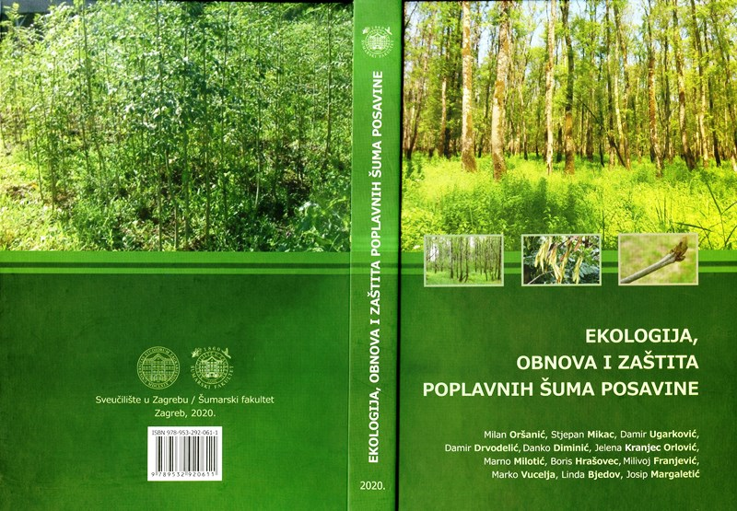
Ekologija, obnova i zaštita poplavnih šuma Posavine
Autori:
Milan Oršanić, Stjepan Mikac, Damir Ugarković, Damir Drvodelić, Danko Diminić, Jelena Kranjec Orlović, Marno Milotić, Boris Hrašovec, Milivoj Franjević, Marko Vucelja, Linda Bjedov, Josip Margaletić

ISBN: 978-953-292-061-1

Nakladnik: Sveučilište u Zagrebu - Fakultet šumarstva i drvne tehnologije
Cijena 1 knjige (s PDV-om)
Za Hrvatsku: 52,50 kuna + 15 kn ako se knjiga želi primiti poštom
Za inozemstvo: 15,75 € (uključena poštarina-tiskanica)

Naručujem _____________ primjeraka znanstvene knjige „Ekologija, obnova i zaštita poplavnih šuma Posavine“ autora Milana Oršanića, Stjepana Mikca, Damira Ugarkovića, Damira Drvodelića, Danka Diminića, Jelene Kranjec Orlović, Marna Milotića, Borisa Hrašovca, Milivoja Franjevića, Marka Vucelje, Linde Bjedov i Josipa Margaletića

Način plaćanja:
-općom uplatnicom na žiro-račun broj: IBAN: HR0923600001101340148
SWIFT: ZABA HR2X, poziv na broj 2 02 40
-predračunom

Isporuka knjige po uplati:
-poštom (tiskanica)
-osobno na Sveučilištu u Zagrebu, Fakultetu šumarstva i drvne tehnologije, na Zavodu za ekologiju i uzgajanje šuma (+385 1 2352 570 gđa. Darija Galić)

PODATCI O NARUČITELJU (molimo ispunite tiskanim slovima)
Ime i prezime/tvrtka:_________________________________________________________________
OIB/VAT number:___________________________________________________________________
Ulica, broj, poštanski broj, grad/mjesto:__________________________________________________
__________________________________________________________________________________
Tel:_____________________ Fax:____________________ e-mail:____________________________
Potpis naručitelja:
______________________________
Uplatnicu/predračun i ispunjenu narudžbenicu pošaljite poštom, faxom ili e-mailom na adresu:

Sveučilište u Zagrebu, Fakultet šumarstva i drvne tehnologije
Zavod za ekologiju i uzgajanje šuma
Svetošimunska ceta 23, p.p. 422, 10 000 Zagreb
Tel: +385 1 2352 570; Fax: +385 1 2352 515
e-mail: dgalic@sumfak.hr; ddrvodelic@inet.hr

